Министерство науки и высшего образования Российской Федерации
ФГБОУ ВО «Поволжский государственный технологический университет»

Факультет Управления и права

Кафедра Менеджмента и бизнеса

Отчет практической работы №3

по дисциплине:

Технологии программирования и создание WEB приложений

на тему:
НАСТРОЙКА СРЕДЫ ВЕБ-РАЗРАБОТКИ

Выполнила обучающаяся группы ИСТ-37
Иванова У. А
Проверил: доцент, к. т. н. Чесноков С. Е.

Оценка ________________
Подпись преподавателя _____________
Дата ________________

Йошкар-Ола
2026 г.

Цель работы
- Установка IDE: изучение настройки среды веб-разработки. Установка и настройка Visual Studio Code в качестве основного редактора для веб-разработки.
- Локальный сервер: использование расширение Live Server для запуска локальных веб-серверов из VS Code.
- Организация сетевого тоннеля: установка и настройка ngrok, чтобы предоставить доступ к локальному серверу из Интернета для тестирования и совместного использования.
- Изучение ПО работы с запросами: знакомство с основами Postman и его ролью в отправке HTTP-запросов и взаимодействии с API.
- Сервис публикации кода: создание учетной за писи GitHub и своего онлайн-портфолио.
Порядок выполнения работы

Задание 1. Установка VS Code и создание первой HTML-страницы
- Visual Studio Code установлен и настроен в качестве основного редактора для веб-разработки.
- Установлено расширение Live Server (автор Ritwick Dey) для запуска локального веб-сервера прямо из VS Code.
- Создана рабочая папка lab-3 и в ней файл index.html.
- В файл index.html добавлен базовый HTML-код:
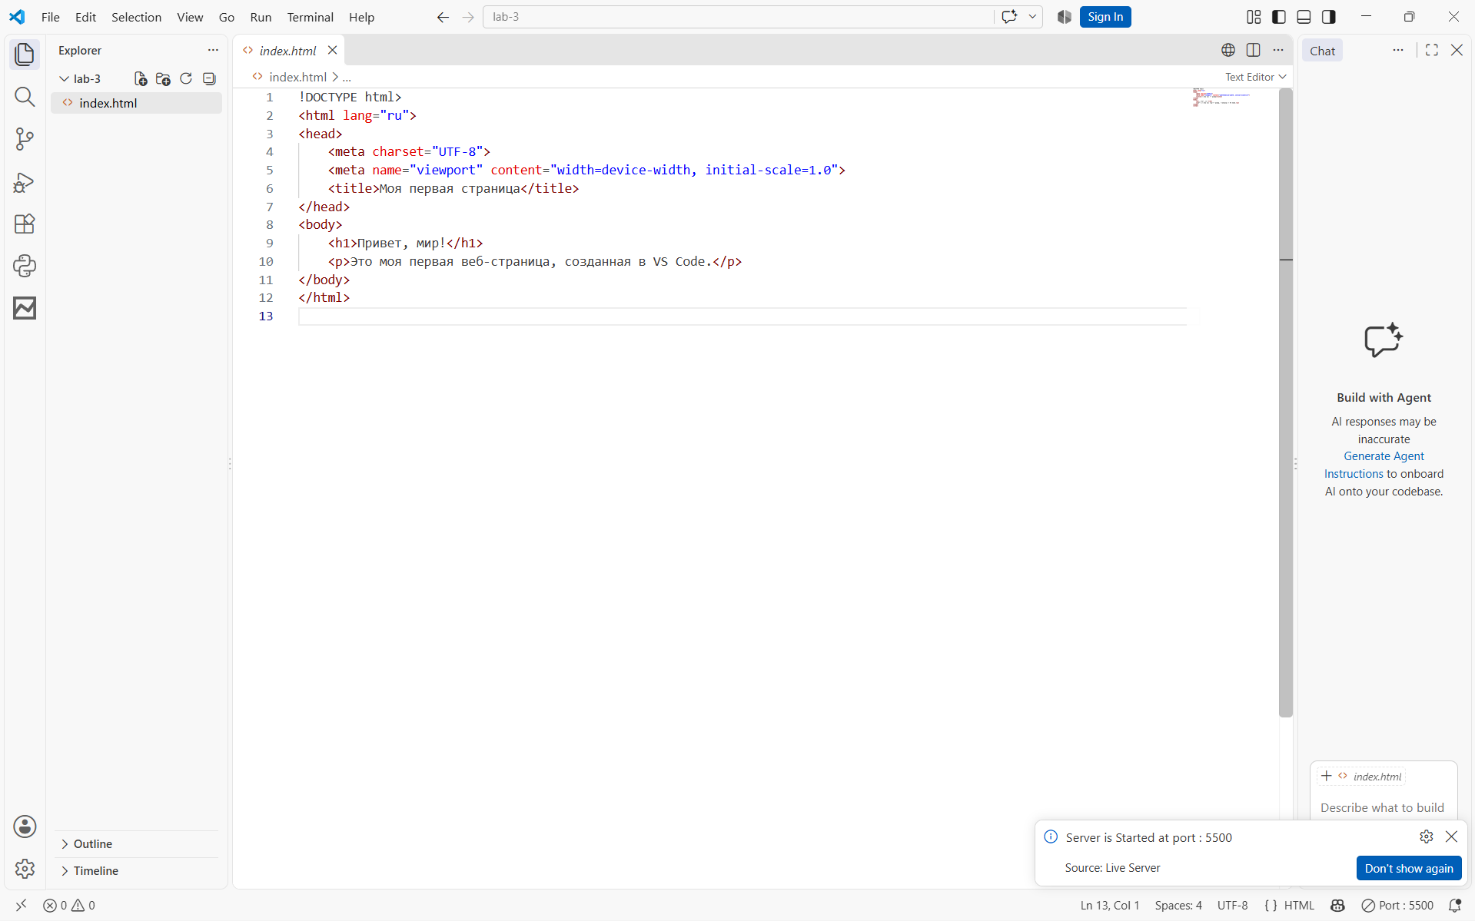
- Запущен Live Server (правой кнопкой на index.html → Open with Live Server). Локальный сервер запущен на порту 5500.
- Страница открылась в браузере по адресу: http://127.0.0.1:5500/index.html
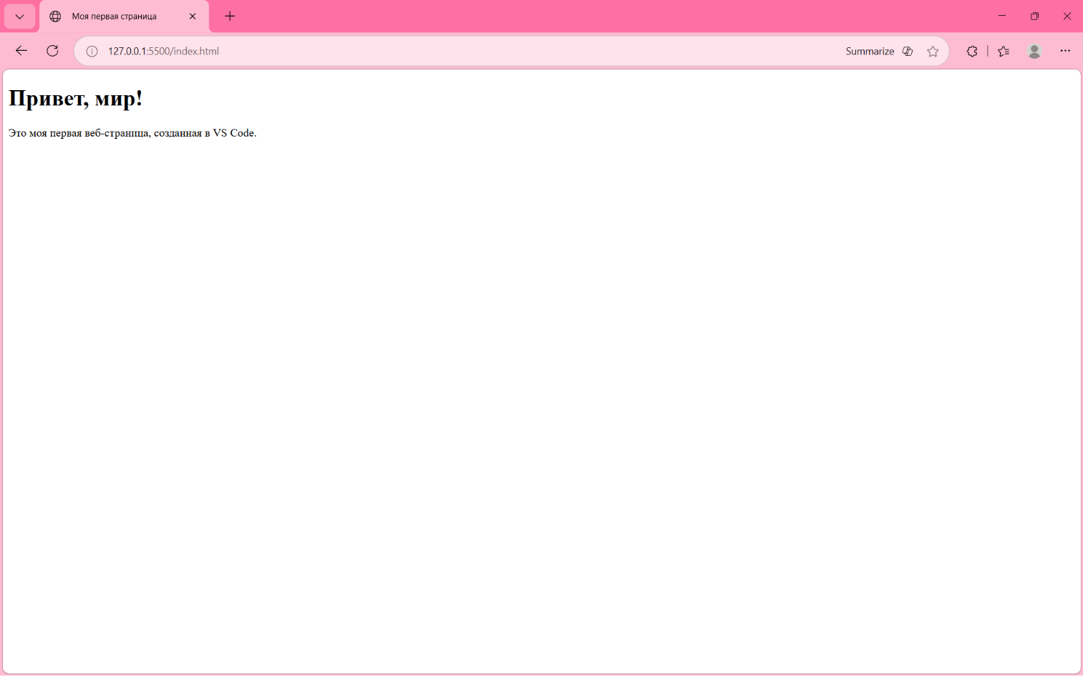
Среда веб-разработки настроена. VS Code с расширением Live Server позволяет создавать HTML-страницы и мгновенно видеть результат в браузере. Это удобный и быстрый способ разработки.

Задание 2. Размещение веб-страницы на GitHub Pages
GitHub Pages — это статический хостинг-сервис, который берет файлы HTML, CSS и JavaScript напрямую из репозитория на GitHub, опционально запускает файлы через процесс сборки и публикует веб-сайт. Мы будем использовать GitHub Pages для размещения веб-сайта напрямую из репозитория GitHub бездополни тельных затрат.
- Создан публичный репозиторий 228plitka-alt.github.io на GitHub. Имя репозитория соответствует требованиям GitHub Pages (должно быть вида <username>.github.io).
- В репозиторий загружен файл index.html через Add file → Upload files.
- В настройках репозитория (Settings → Pages) включена публикация:
  - Branch: main
  - Folder: / (root)
- После сохранения настроек GitHub Pages автоматически собрал и опубликовал сайт (в разделе Deployments появилась запись github-pages).
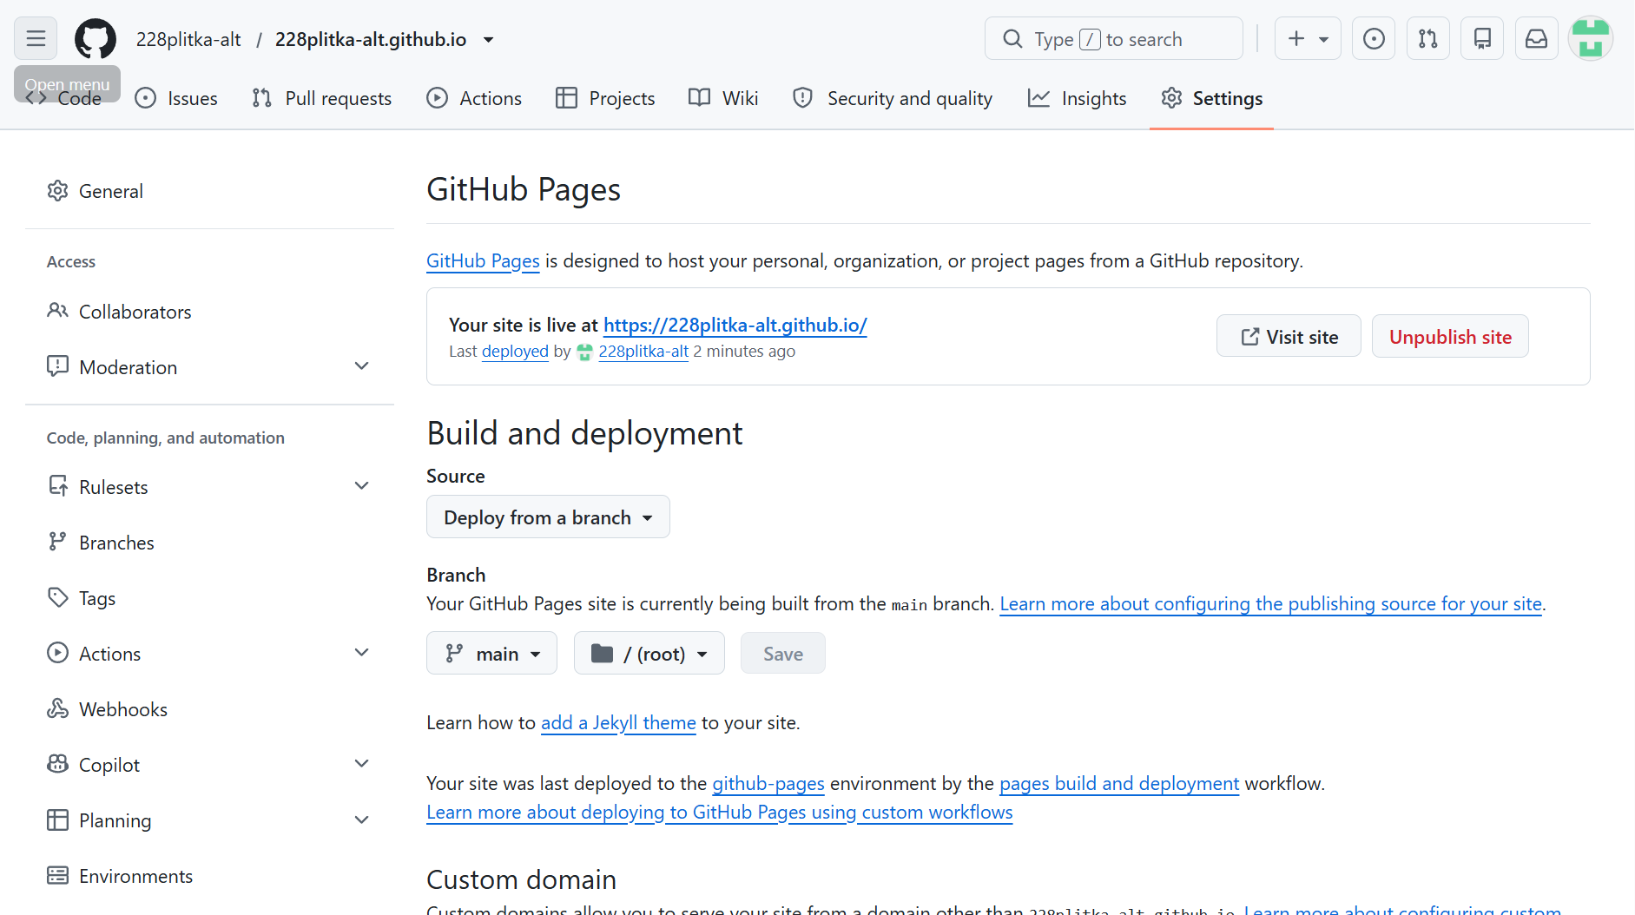
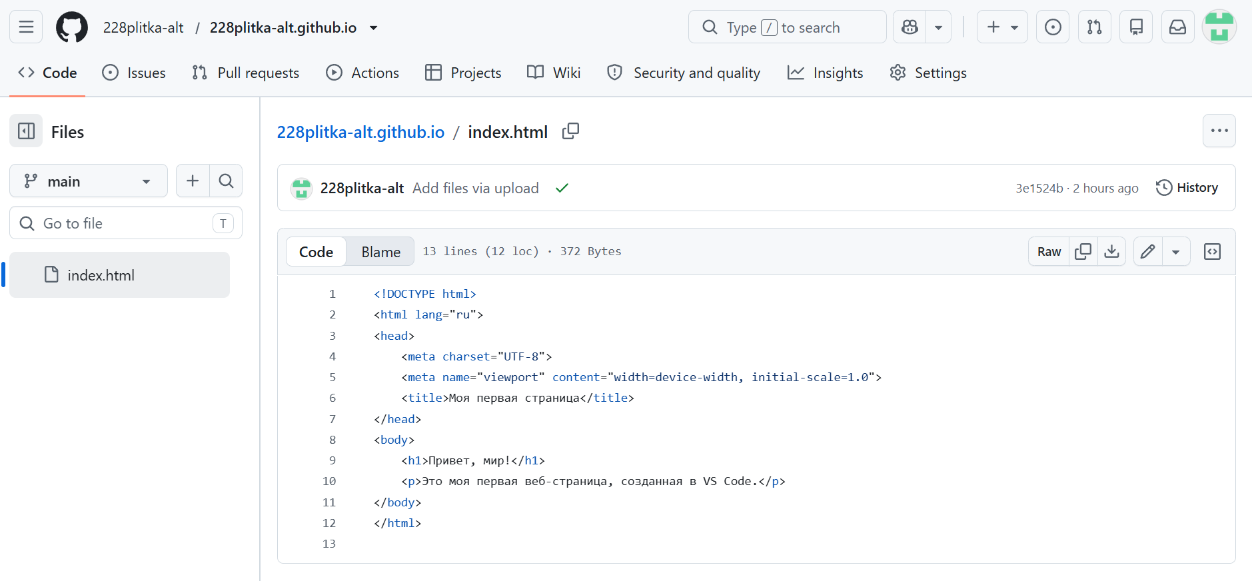
Веб-страница успешно опубликована в интернете через сервис GitHub Pages. Теперь она доступна любому пользователю по постоянной ссылке https://228plitka-alt.github.io. Это демонстрирует возможность бесплатного хостинга статических сайтов на GitHub.
Задание 3. Установка ngrok
Иногда мы хотим быстро продемонстрировать веб-сайты без их развертывания или размещения на сервере. Приложение ngrok выделяет имя хоста и порт на своем сервере и безопасно туннелирует локальный веб-сервер в Интернет, используя общедоступный домен. Он создает безопасное/зашифрованное соединение между общедоступной конечной точкой и вашей локальной маши ной.
- Зарегистрирован аккаунт на ngrok.com (через GitHub).
- Скачан ZIP-архив с ngrok для Windows (64-bit).
- Файл ngrok.exe распакован в папку C:\ngrok.
- Проверена установка командой:
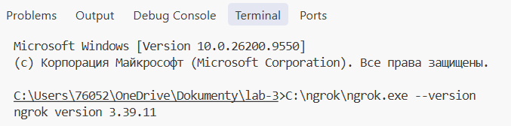
- Настройка токена авторизации командой:
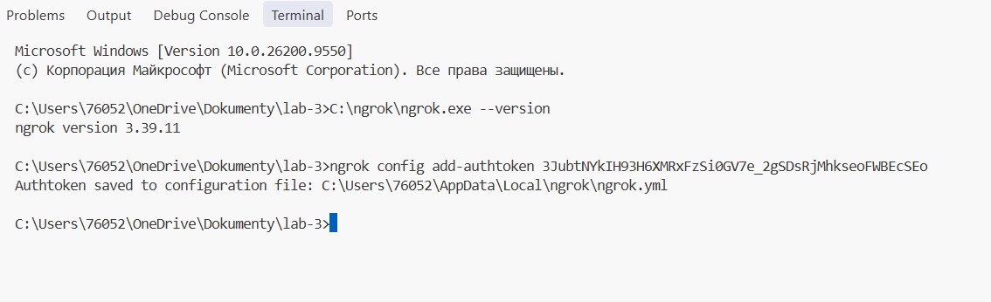
6. В VS Code запущен Live Server — страница index.html доступна по адресу http://127.0.0.1:5500/index.html.
7. Запуск туннеля ngrok командой: C:\ngrok\ngrok.exe http 5500
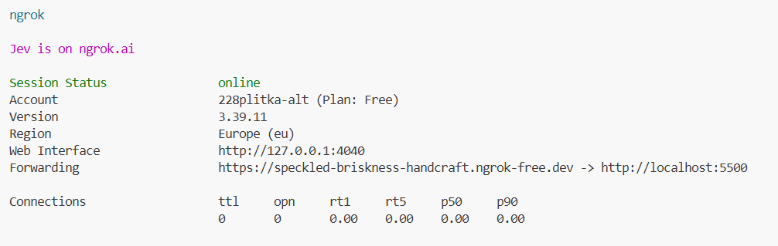
8. В браузере компьютера открыт ngrok-URL. Страница успешно загрузилась, отображается заголовок «Привет, мир!».
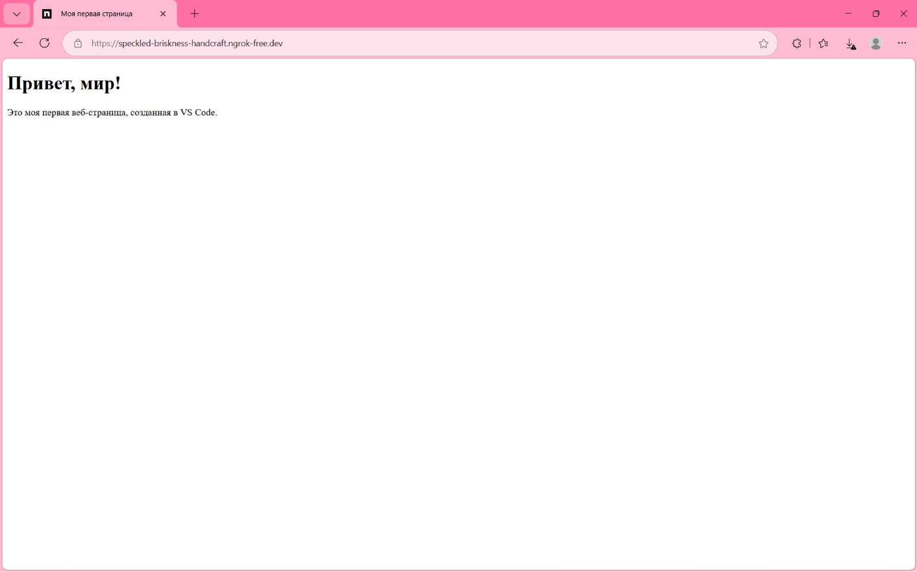
9. Для подтверждения работы туннеля страница открыта на смартфоне через мобильную сеть (не Wi-Fi). В браузере смартфона введён ngrok-URL, страница загрузилась корректно.
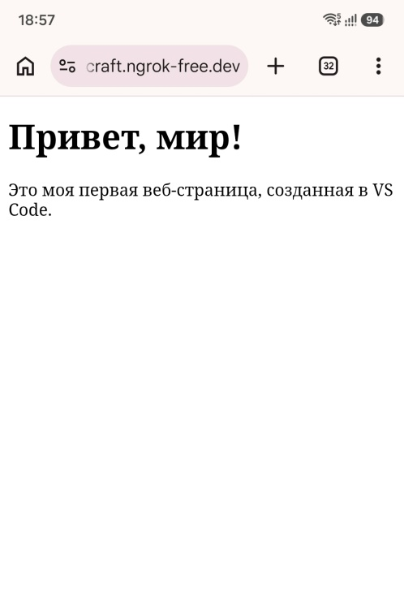
Вывод: ngrok успешно создаёт публичный туннель к локальному серверу. Страница index.html, размещённая на локальном компьютере, стала доступна из интернета по адресу https://speckled-briskness-handcraft.ngrok-free.dev, что подтверждено открытием страницы как на компьютере, так и на смартфоне. Это демонстрирует возможность быстрой публикации локального веб-приложения без развёртывания на хостинге.

Задание 4. Установка и настройка Postman
Postman — популярный клиент API, который упрощает разра ботчикам использование, создание, совместное использование, тестирование и документирование API. Мы будем использовать Postman в течение всего семестра для отправки запросов и полу чения ответов от веб-сервера и API.
Примечание: при попытке отправить запросы на сервис http://httpbin.org/get сервер вернул ошибку 404 Not Found — сервис был временно недоступен. Для выполнения задания использовался аналогичный тестовый сервис postman-echo.com от разработчиков Postman, который выполняет те же функции: принимает HTTP-запросы и возвращает данные клиента в формате JSON.
GET-запрос:
- Метод: GET
- URL: https://postman-echo.com/get
- Ответ: 200 OK, JSON с данными клиента (headers, url).
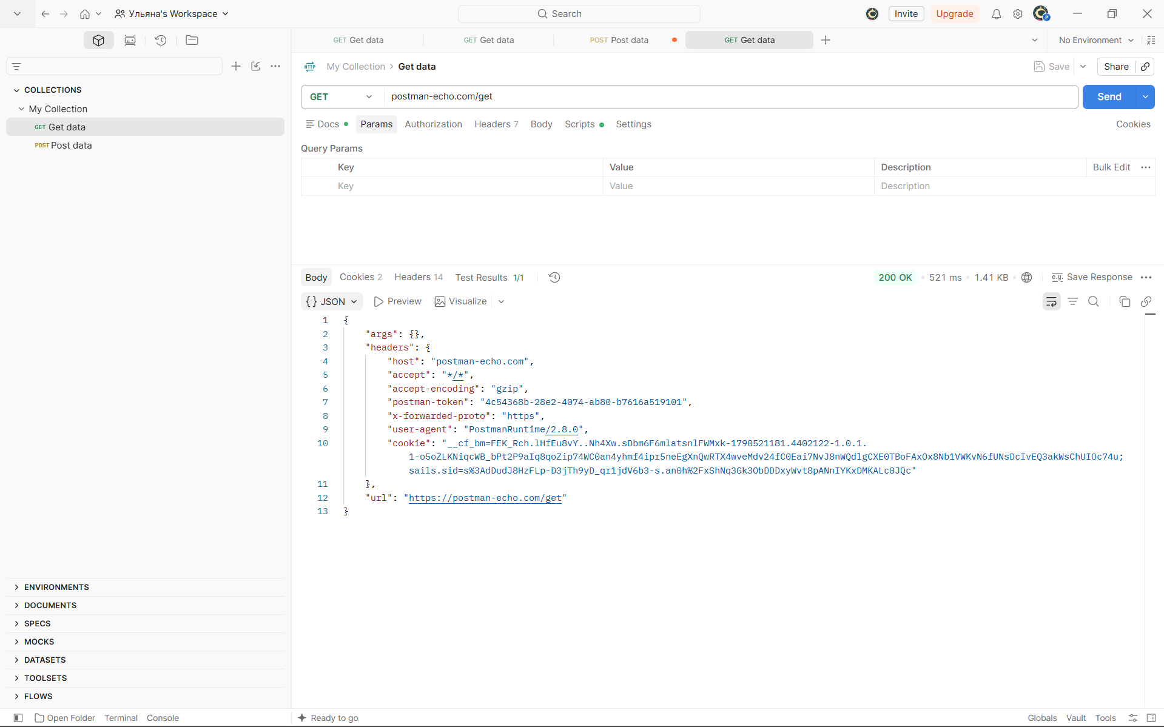
POST-запрос:
- Метод: POST
- URL: https://postman-echo.com/post
- Body: raw → JSON:
- Ответ: 200 OK, JSON с полями "json", содержащими отправленные данные.
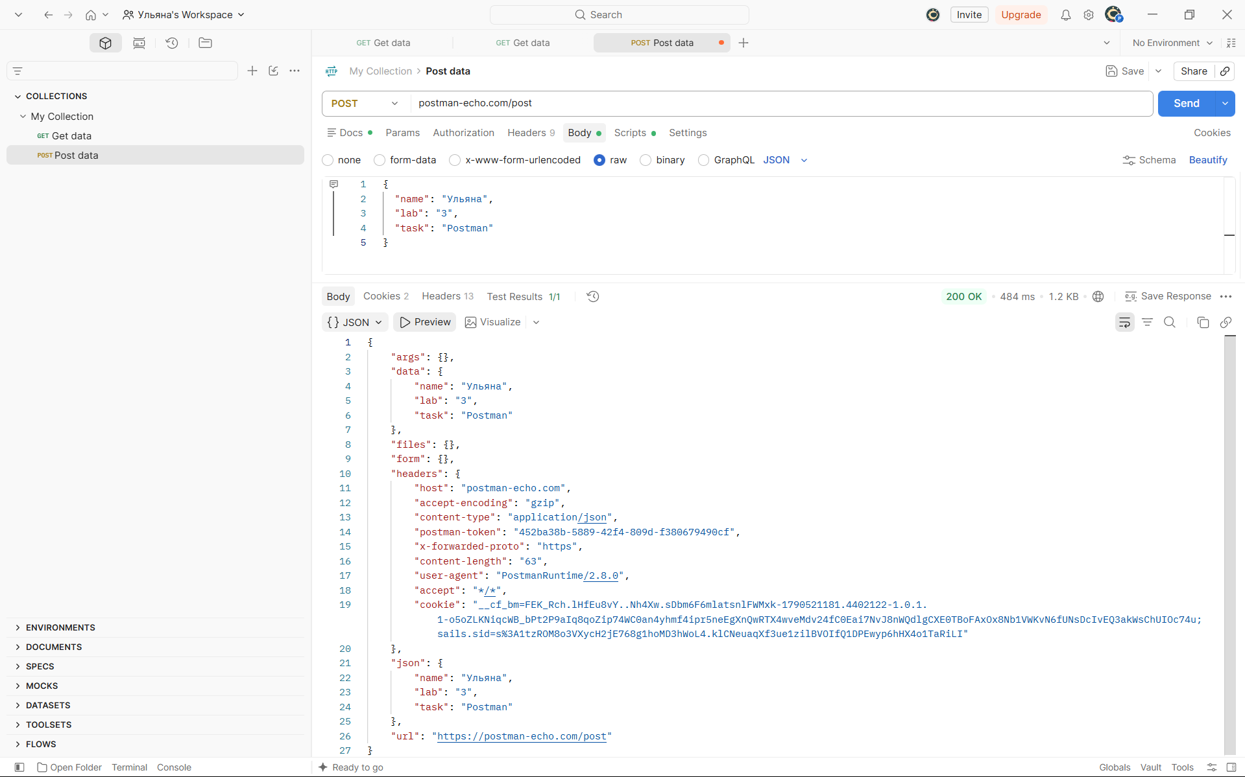
Postman установлен и работает. С его помощью удобно тестировать HTTP-запросы и API. GET-запрос возвращает данные клиента, POST-запрос отправляет данные на сервер и получает их обратно в ответе. Сервис httpbin.org оказался недоступен, но его аналоги (postman-echo.com) полностью заменили его в работе.

Заключение
В ходе практической работы были изучены и настроены основные инструменты веб-разработчика: Visual Studio Code с расширением Live Server, система контроля версий Git, сервис GitHub Pages, утилита ngrok и клиент Postman.
Настроена среда веб-разработки. Создана первая HTML-страница. Страница опубликована в интернете через GitHub Pages и доступна по адресу https://228plitka-alt.github.io. Создан публичный туннель через ngrok для демонстрации локального сервера. Освоены отправка и анализ HTTP-запросов (GET, POST) через Postman.
Полученные навыки являются основой для дальнейшего изучения веб-технологий, разработки и тестирования веб-приложений.

Контрольные вопросы
- Что такое Visual Studio Code и какие его основные функции для веб-разработки?
VS Code — бесплатный редактор кода от Microsoft. Функции: подсветка синтаксиса, автодополнение, отладка, встроенный терминал, расширения (Live Server, Git и др.).
- Как установить расширения в VS Code и для чего они нужны?
Через панель расширений (Ctrl + Shift + X). Расширения добавляют функции: подсветку языков, инструменты для работы с Git, локальные серверы и т.д.
- Что такое LiveServer и как он облегчает процесс разработки веб-приложений?
LiveServer — расширение VS Code, которое запускает локальный веб-сервер и автоматически обновляет браузер при изменении файлов. Это ускоряет разработку.
- Как запустить LiveServer в Visual Studio Code?
Открыть файл index.html, правой кнопкой мыши → Open with Live Server.
- Что такое Postman и как он используется для тестирования API?
Postman — клиент для отправки HTTP-запросов. Позволяет тестировать API, смотреть ответы, работать с заголовками, body, переменными.
- Как создать новый запрос в Postman и какие типы запросов можно использовать?
Нажать + (новая вкладка) → ввести URL → выбрать метод (GET, POST, PUT, DELETE, PATCH, HEAD, OPTIONS).
- Что такое коллекции в Postman и как они помогают в организации запросов?
Коллекции — это группы запросов. Они помогают организовать API-тесты, делиться ими, запускать последовательно.
- Как можно использовать переменные в Postman для упрощения работы с запросами?
Переменные хранят значения (URL, токены), которые можно подставлять в запросы. Пример: {{base_url}}/api/users.
- Как настроить заголовки в запросах Postman и зачем это нужно?
На вкладке Headers добавить пары «ключ-значение». Нужно для передачи токенов, типа контента (Content-Type), cookies.
- Что такое GitHub Pages и как он используется для хостинга веб-сайтов?
GitHub Pages — бесплатный хостинг статических сайтов. Работает через репозиторий с именем username.github.io.
- Как опубликовать сайт на GitHub Pages?
Создать репозиторий username.github.io → загрузить файл index.html → в Settings → Pages выбрать Branch: main, Folder: / (root) → Save.
- Что такое index.html и почему он важен для веб-приложений?
index.html — главный файл сайта, который открывается по умолчанию. Содержит HTML-разметку страницы.
- Как использовать систему контроля версий Git в Visual Studio Code?
VS Code имеет встроенную панель Source Control (Ctrl + Shift + G). Там можно делать commit, push, pull, работать с ветками.
- Что такое коммиты и как они влияют на историю проекта в Git?
Коммит — сохранение изменений в истории Git. Каждый коммит имеет уникальный хеш, автора, дату и сообщение.
- Как разрешать конфликты при слиянии веток в Git?
VS Code показывает конфликтующие файлы. Нужно выбрать, какие изменения оставить (Accept Current / Incoming / Both), затем сделать commit.
- Как настроить автоматическое обновление страницы при изменении файлов с помощью LiveServer?
LiveServer делает это автоматически после установки. Всё, что нужно — сохранить файл (Ctrl + S), и браузер обновится.
- Что такое REST API и как его тестировать с помощью Postman?
REST API — архитектурный стиль для веб-API, использующий HTTP-методы. Тестируется в Postman: выбираем метод, URL, добавляем параметры/body, отправляем.
- Как использовать Markdown в README-файлах на GitHub?
Markdown — простой язык разметки. Заголовки (#), списки (-), ссылки ([текст](url)), код (`code`).
- Как организовать структуру проекта для веб-разработки в Visual Studio Code?
Создать папку проекта → внутри подпапки css/, js/, img/ → в корне index.html. Открыть папку в VS Code через File → Open Folder.
- Как использовать инструменты разработчика в браузере для отладки веб-приложений?
Открыть DevTools (F12). Вкладки: Elements (HTML/CSS), Console (логи JS), Network (запросы), Sources (отладка JS), Application (cookies, storage).

